**АДМИНИСТРАЦИЯ ВЕРХНЕБУРЕИНСКОГО МУНИЦИПАЛЬНОГО РАЙОНА**

Хабаровского **края**

**ПОСТАНОВЛЕНИЕ**

21,10.2016 № 619

п. Чегдомын

О приостановлении движения маломерных судов на водных объектах

Верхнебуреинского муниципального района и закрытии лодочной

переправы через реку Бурея

В целях обеспечения безопасности населения народных объектах Верхнебуреинского муниципального района, в соответствии с п. 24 ст+ 15 Федерального закона от 06.10.2003 № 131 -ФЗ «Об общих принципах организации местного самоуправления в Российской Федерации», п. 2 А «Правил пользования водными объектами для плавания на маломерных ~~~~^11^.||~~СУДах в Хабаровском крае», установленных постановлением Правительства Хабаровского края от 11.08.2010 № 205, в связи установившимися отрицательными температурами, начавшимся обильным образованием шуги и на основании рекомендаций Верхнебуреинского участка центра ГИМС МЧС России по Хабаровскому краю администрация района ПОСТАНОВЛЯЕТ:

1. Приостановить движение маломерных судов на водных объектах Верхнебуреинского муниципального района с 21.10,2016 года.
2. Рекомендовать Верхнебуреинскому участку Центра ГИМС МЧС России по Хабаровскому краю *(С.С,* Каменев) обеспечить контроль за прекращением движения маломерных судов на территории Верхнебуреинского района.

3. Рекомендовать поисково-спасательному отделению КГКУ  
«Управление по делам ГОЧС и ПБ Хабаровского края» в п. Новый Ургал  
обеспечить готовность оказания помощи на водных объектах  
Верхнебуреинского района.

4. Рекомендовать главам городских и сельских поселений Верхнебуреинского муниципального района проинформировать граждан о вводимых ограничениях.

5. Закрыть лодочную переправу через р. Бурея на 72 км. автодороги  
Чегдомын - Шахтинский с 21Л 0.2016 года.

6. Считать утратившим силу постановление администрации  
Верхнебуреинского муниципального района № 269 от 29,04,2016 «О  
разрешении движения маломерных судов на территории  
Верхнебуреинского муниципального района».

па 001710

7Т Контроль за выполнением настоящего постановления оставляю

за

собой.

8, Настоящее постановление вступает в силу после его официального опубликования (обнародования).

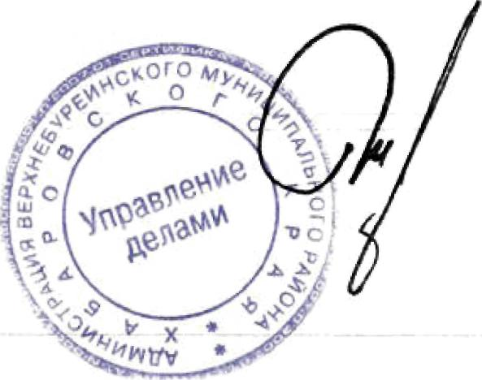

Глава района

ГТ.Ф. Титков



*■*

,._■ I

*ч*